**Popis technické specifikace předmětu plnění veřejné zakázky**

**„Modernizace provozních a hygienických prostor“**

Zadavatel požaduje splnění všech níže uvedených charakteristik na řešení modernizace zaměstnaneckých a klientských prostor a místností v budově B Domova Jílové u Prahy.

Splňující charakteristiky inventáře; silná zátěž, odolnost dezinfekčním prostředkům, požární odolnosti a zajištění úplné bezbariérové průchodnosti bez tolerance mimoúrovňového přechodu:

1. **Chodba 2.15, (bezbariérový venkovní přístup a vchody do dalších místností)**

1. **Čistící zóna do prostor chodby** u vchodu z prostoru 2.38: Certifikovaná dočišťovací textilní rohož (hmotnost vlasové části min 1000 g/m2) s odolným zápustným rámem – rozměr cca 1,05 – 0,20 x 1,50.

Pochozí a přepravní zátěž: silné namáhání.

Požární ochrana pro chráněné únikové cesty: protipožární odolnost i tvorby kouře.

Bezpečný povrch: Bezbariérové užití: s pochozí kompenzační pomůckou, pro vozíčkáře, protiskluzný, antistatický a antibakteriální.

Odolnost proti roztřepení, tření za sucha i vlhka, stálobarevnost na slunci a v mokrém prostředí. Snadno čistitelný a odolný proti znečištění.

RAL – hnědá.

1. **Linoleum přírodní** ze min 97 % přírodních surovin (Marmoleum): Pokládka bez příčných spár, v rolích.

Pochozí a přepravní zátěž: minimálně silné namáhání 32/41, min tl. 2,5 mm.

Požární ochrana pro chráněné únikové cesty: protipožární odolnost i tvorby kouře.

Bezpečný povrch: Bezbariérové užití: s pochozí kompenzační pomůckou, pro vozíčkáře, protiskluzný, antistatický a antibakteriální, kročejová neprůzvučnost.

Odolnost proti poškrábání, skvrnám a čmouhám, zatížení, otlaku i vůči kolečkům a chemickým látkám, stálobarevné na slunci a v mokrém prostředí. Snadno čistitelné a odolné proti znečištění.

RAL – určí Zadavatel.

Tahové sokly a vnější rohy v odlišné RAL.

1. **Panelové otopné těleso: 3ks** bílé, 2 deskové cca v. 900 mm dl. 600 mm – 2 přídavné převstupní ploch, výkon min 2 000 W, při Δ 50.
2. **Výměna stropního podhledu** porušeného vodou za nový s protipožární odolností (před sklady a sesternou).
3. **Výměna el. rozvodu a instalace spínačů** k ovládání světel bude v součinnosti časového spínače se signalizací před zhasnutím, na chodbě budou spínače umístěny u každé místnosti nebo pokoje. Instalace zásuvek bude v místě určení Zadavatele.
4. Bílá **výmalba prostor** bude zajištěná prodyšným nátěrem vysoce odolným proti oděru, ve výšce 190 cm od stropu (spodní část zajistí Zadavatel obložením).
5. **Kancelář vrchní sestry 2.19 a sesterna 2.16**

1. **Linoleum přírodní** ze min 97 % přírodních surovin (Marmoleum): Pokládka bez příčných spár, v rolích jiná možnost se souhlasem Zadavatele.

Pochozí a přepravní zátěž: minimálně silné namáhání 32/41, min tl. 2,5 mm.

Požární ochrana pro chráněné únikové cesty: protipožární odolnost i tvorby kouře.

Bezpečný povrch: Bezbariérové užití: s pochozí kompenzační pomůckou, pro vozíčkáře, protiskluzný, antistatický a antibakteriální, kročejová neprůzvučnost.

Odolnost proti poškrábání, skvrnám a čmouhám, zatížení, otlaku i vůči kolečkům a chemickým látkám, stálobarevné na slunci a v mokrém prostředí. Snadno čistitelné a odolné proti znečištění.

RAL – určí Zadavatel.

Tahové sokly a vnější rohy shodné s RAL místnosti.

1. **Panelové otopné těleso:** bílé, 2 deskové cca v. 600 mm dl. 1 200 mm – 2 přídavné převstupní plochy, výkon min 2 850 W, při Δ 50.
2. **Panelové otopné těleso:** bílé, 2 deskové cca v. 600 mm dl. 1 200 mm – 3 přídavné převstupní plochy, výkon min 2 900 W, (sesterna), při Δ 50.
3. **Průhledové okno** (sesterna) do chodby: cca délka 1 500 výška 800 a od země 1 300 cm, RAL – bílý rám, sklo průhledné, přesné zaměření a umístění po dohodě se Zadavatelem.
4. Bílá **výmalba prostor** bude zajištěná prodyšným nátěrem vysoce odolným proti oděru.
5. **Místnosti 2.18 A, 2.18 B, umývárna a sociální zařízení zaměstnanců**
6. **Závěsný klozet s tenkým sedátkem,** horizontální odpad: Umožňuje účinné a rovnoměrné opláchnutí celé mísy. Speciálně vyvinutá povrchová úprava keramiky pro snadnější údržbu, ilustrativní obrázek č. 2
7. **Ovládací tlačítko pro dvě splachování,** RAL bílá, zvukově izolované a rychlé nastavení bez nářadí. Snadno čistitelné a odolné proti znečištění.
8. **Bidetová podomítková baterie se sprškou,** cca hloubka 70 mm: RAK matná bílá, ilustrativní obrázek č. 3. Set bidetové spršky se stop ventilem, automatickým přepínačem sprcha/proud a připojovacím kolínkem s držákem sprchy, sprchová hadice 1250 mm.
9. **Koupelnový radiátor** prohnutý cca šířka 600, výška 1135 mm, výkon min. 630 W, RAL bílá, ilustrativní obrázek č. 4
10. **Sprchové dveře, matná bílá, čiré sklo**, cca 900 x 1 970 mm s boční stěnou 900 x 1 970 mm: Bezpečnostní sklo s úpravou proti usazování nečistot a vodního kamene.

Bez rámová konstrukce: s pevným segmentem, ilustrativní obrázek č. 5, otevírání křídlové, panty, madla a kotvící profily budou vyrobeny z hliníku. Panty budou zapuštěné z vnitřní strany pro snadné čištění.

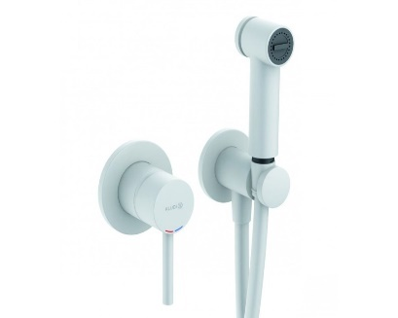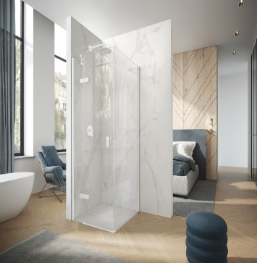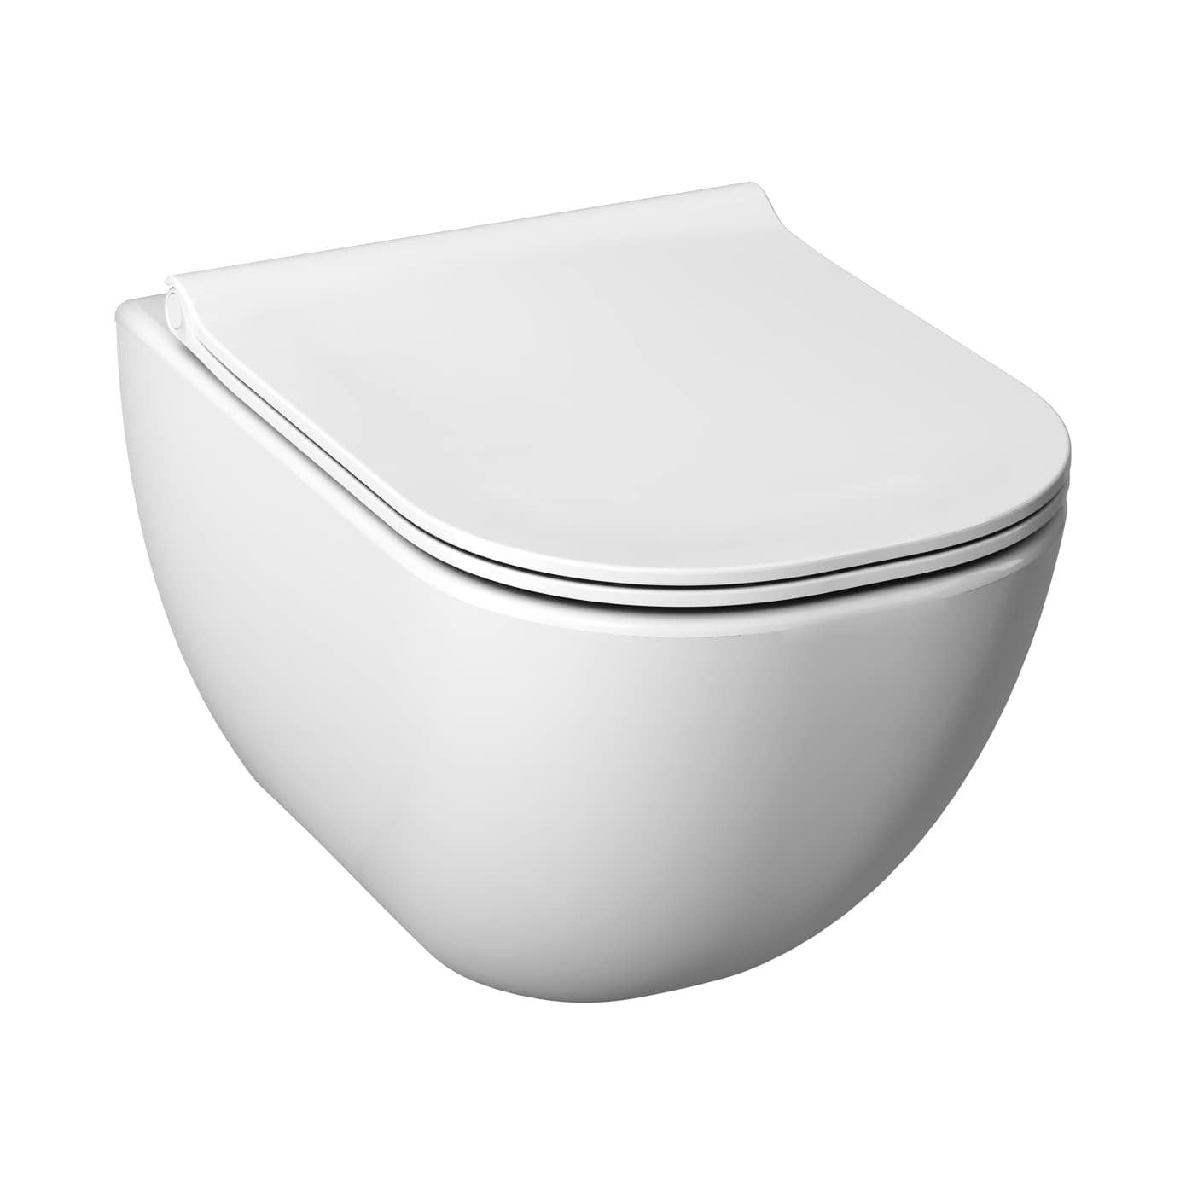 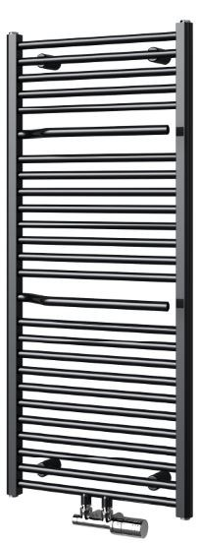 Ilustrativní obrázek č. 3 Ilustrativní obrázek č. 5 Ilustrativní obrázek č. 2 Ilustrativní obrázek č. 4

1. **Baterie nástěnná sprchová baterie** **bílá/chromová** s integrovanou odkládací poličkou a nástěnný pevný bílo/chromový **držák**, ilustrativní obrázek č. 6.

Rozměry: cca šíře 255 mm, hloubka 180 mm rozteč 150 mm, sprchový vývod G ½,

Vlastnosti: uzavřená páka, pojistka proti opaření, keramická kartuše s možností omezení maximální teploty vody. Odolný povrch pro snadné čištění.

**Ruční sprcha s hadicí,** cca 1250 mm: bez přepínání proudu. Universální přípojka s požadovanou baterií a sprchou, ilustrativní obrázek č. 7.

Vlastnosti: ochrana proti zlomení a kónus pro zamezení překroucení hadice. Odolný povrch pro snadné čištění.

1. **Stojánková baterie bílo/chromová páková,** cca výška 159 mm, vývod 126 mm, výška vývodu 100 mm. připojení G 3/8“, ilustrativní obrázek č. 8.

Vlastnosti: pevná páka, jedno otvorová montáž, perlátor odolný proti usazování vodního kamene, úsporná vysoce kvalitní keramická kartuš a technologie pro nízkou spotřebu vody.Odolný povrch pro snadné čištění. Nastavení proudu vody podle velikosti umyvadla.

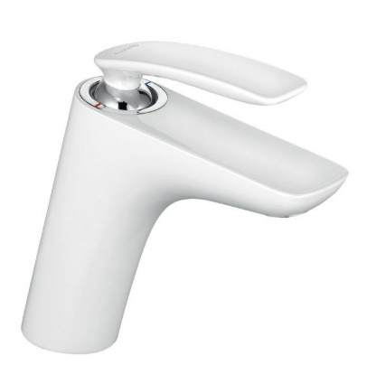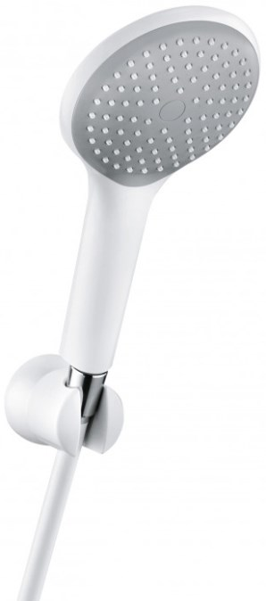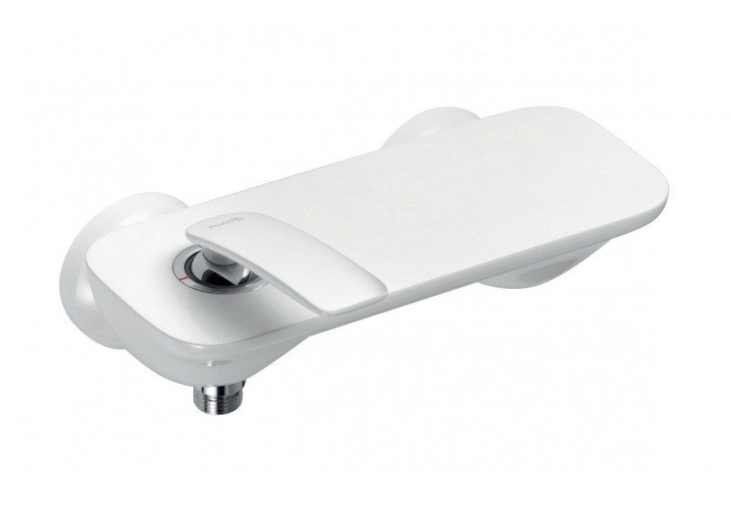

Ilustrativní obrázek č. 8 Ilustrativní obrázek č. 7 Ilustrativní obrázek č. 6

1. **Umyvadlo** cca 80 cm s jedním otvorem pro baterii a přepadem, nábytkové: umístění odkládací plochy. Speciálně vyvinutá povrchová úprava keramiky pro snadnější údržbu, ilustrativní obrázek č. 9. Skřínku pod umyvadlo dodá Zadavatel.
2. **Zrcadlová galerka** s osvětlením, ilustrativní obrázek č. 10. Přepínače pro osvětlení budou umístěné u všech vstupních dveří. Galerku dodá Zadavatel.

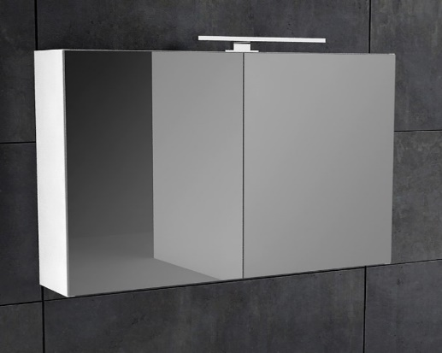 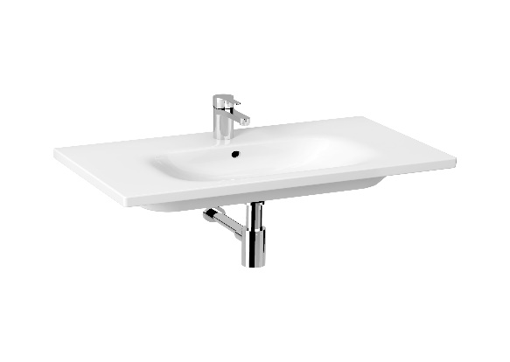

Ilustrativní obrázek č. 10 Ilustrativní obrázek č. 9

1. **Obklad** matný reliéfní: RAL světle béžová, cca 250 x 330 x 7 mm. Glazovaný povrch snadno čistitelný a odolné proti znečištění. Pohledová příchozí stěna a pohledová odchozí stěna bude obložena obkladem vzor flora (listy) ilustrativní obrázek č. 12. Protilehlé podélné stěny budou obloženy obkladem bez vzoru ilustrativní obrázek č. 11, jehož světlý RAL je obsažen ve vzoru.
2. **Dlažba**, keramika matná slinutá, reliéfní, RAL slonová kost, cca 798 x 798 x 10 mm. Protiskluz R10, naboso B, otěruvzdornost PEI5, ilustrativní obrázek č. 13. Povrch snadno čistitelný a odolné proti znečištění.

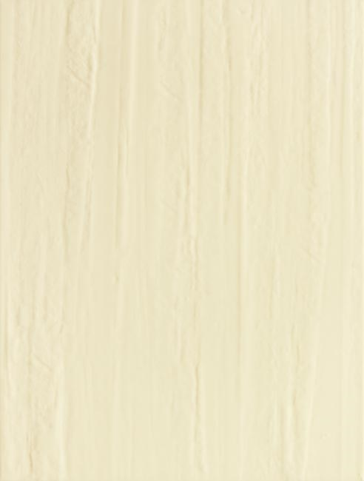 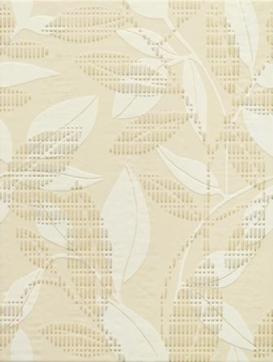 

Ilustrativní obrázek č. 11 Ilustrativní obrázek č. 12 Ilustrativní obrázek č. 13

1. Bílá **výmalba prostor** bude zajištěná prodyšným nátěrem vysoce odolným proti oděru, který zvládne kontakt s vodou a párou.
2. Zadavatel požaduje sanitární keramiku od jednoho výrobce ve stejném designu i originální wc sedátko 2.18 A, 2.18 B.
3. Zadavatel požaduje vodovodní baterie a příslušenství od jednoho výrobce ve stejném designu 2.18 A, 2.18 B.
4. Zadavatel požaduje obklad i dlažbu od jednoho výrobce do prostor 2.18 A, 2.18 B ve stejném designu.
5. **Místnost 2.23 (kuchyňka) a sklady 2.21, 1.22**
6. **Linoleum přírodní** ze min 97 % přírodních surovin (Marmoleum): Pokládka bez příčných spár, v rolích.

Pochozí a přepravní zátěž: minimálně silné namáhání 32/41, min tl. 2,5 mm.

Požární ochrana pro chráněné únikové cesty: protipožární odolnost i tvorby kouře.

Bezpečný povrch, bezbariérové užití: s pochozí kompenzační pomůckou, pro vozíčkáře, protiskluzný, antistatický a antibakteriální, kročejová neprůzvučnost.

Odolnost proti poškrábání, skvrnám a čmouhám, zatížení, otlaku i vůči kolečkům a chemickým látkám, stálobarevné na slunci a v mokrém prostředí. Snadno čistitelné a odolné proti znečištění.

RAL – určí Zadavatel.

Běžný sokl linolea se zakončovací lištou.

1. **Panelové otopné těleso:** bílé, cca v. 600 mm dl. 400 mm – deskové bez přídavné předvstupní plochy pouze v kuchyňce.
2. **Obklad** za výlevku, myčku podložních mís a směšovače: RAL a jakost určí Zadavatel. Glazovaný povrch snadno čistitelný a odolné proti znečištění.
3. Bílá **výmalba prostor** bude zajištěná prodyšným nátěrem vysoce odolným proti oděru.
4. **Vodoinstalatérskými činnostmi,** vznikne změna užívání kuchyňky na úklidovou místnost: bude provedena instalace a demontáž výlevky, myčky podložních mís a směšovače dezinfekčních a čistících prostředků, vč. přemístění.

**Instalace kuchyňské linky** bude provedena instalace, demontáž a umístění do jiných prostor 2.17, které určí Zadavatel, včetně el. přívodů ke sporáku a TUV, studené i odpadu vody z 2.39.

1. **Místnost 2.25 (centrální koupelna).**
2. **Panelové otopné těleso:** bílé, 2 deskové cca v. 900 mm dl. 900 mm – 2 přídavné převstupní plochy, výkon min 2990 W, při Δ 50.
3. **Obklad** cca 40 x 100 cm, tl. 7 mm: Pohledová příchozí stěna a pohledová odchozí stěna bude obložena obkladem na sebe navazujícím dekorem s květinovým (dekor flory bude působit dojem tapetového vzoru), ilustrativní obrázek č. 15. Protilehlé podélné stěny budou obloženy obkladem bez dekoru, efekt beton, jehož světlý RAL je obsažen v květinovém vzoru, ilustrativní obrázek č. 14.

Keramika matná slinutá s protiskluzem R9.



Ilustrativní obrázek č. 15 ilustrativní obrázek č. 14

1. **Dlažba** cca 20x120cm, tl. 9,5 mm v dekoru dubového dřeva, RAL písek, ilustrativní obrázek č. 16 (dekor dřeva bude ve věrné podobě dřevěné podlahy).

Bezpečný povrch: Keramická matná slinutá s protiskluzem R10, naboso B. Vysoká odolnost proti oděru.

Snadno čistitelné, odolné proti znečištění a antibakteriální úprava.



Ilustrativní obrázek č. 16

1. **Sprchová baterie**, nástěnná termostatická baterie chromová s integrovanou odkládací poličkou a nástěnný pevný chromový **držák**, ilustrativní obrázek č. 17.

Vlastnosti: ochrana proti opaření, kompaktní kartuše s termočlánkem k zajištění stálé teploty, tlačítková pojistka na 38 °C a omezovač teploty na úrovni 43 °C. regulace objemu vody stisknutím a otočením tlačítek, technologie na perfektní průtok.

Velikost: Baterie cca šíře 306 mm hloubka 150 mm, rozteč 150 mm připojení G ½. Držák: délka 68 mm, průměr 37 mm.

Čištění: Odolný povrch pro snadné čištění. Integrované jednosměrné ventily a zachytávače nečistot.

**Ruční sprcha**: tělo chrom, masážní přepínání. Odolný povrch pro snadné čištění.

**Sprchová hadice** chromová: délka 2 000 mm, universální přípojka s požadovanou baterií a sprchou. Ochrana: proti zlomení, levnost tahu 500 N, tlaková odolnost až 5bar a tepelná 70 °C, ochrana proti zlomení a kónus pro zamezení překroucení hadice. Odolný povrch pro snadné čištění.

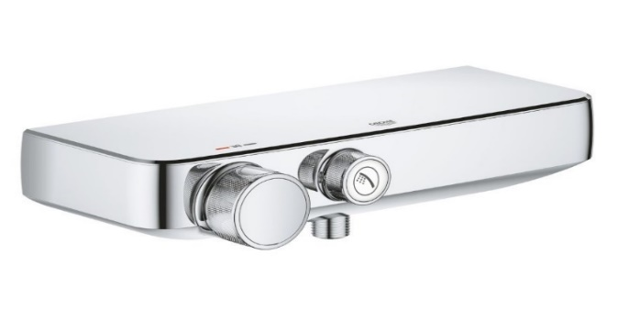

Ilustrativní obrázek č. 17

1. **Bezbariérové umyvadlo** s jedním otvorem pro baterii k upevnění na stěně: ergonomicky tvarovaná přední strana, vhodné k použití pro osoby s omezenou schopností, umožňuje podjezd vozíkem. Typ speciální užití lékařské / bezbariérové. Speciálně vyvinutá povrchová úprava keramiky pro snadnější údržbu, ilustrativní obrázek č. 18.
2. **Stojánková chromová baterie s lékařskou pákou:** perlátor odolný proti usazování vodního kamene, úsporná vysoce kvalitní keramická kartuš a technologie pro nízkou spotřebu vody.Odolný povrch pro snadné čištění.
3. **Závěsný bezbariérový klozet se sedátkem**, pro osoby s omezenou schopností, horizontální odpad: Umožňuje účinné a hluboké splachování celé mísy. Speciálně vyvinutá povrchová úprava keramiky pro snadnější údržbu, ilustrativní obrázek č. 19.

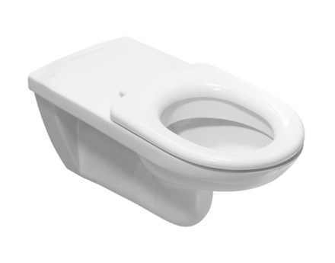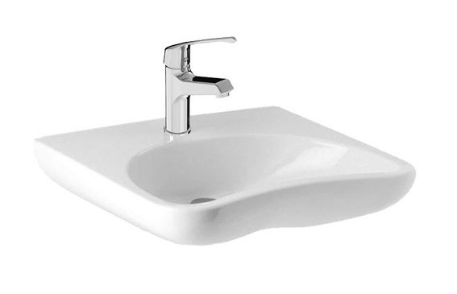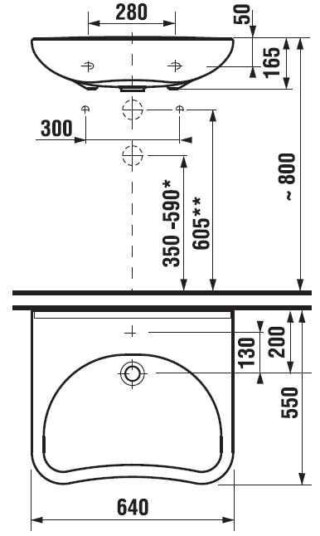

Ilustrativní obrázek č. 19 Ilustrativní obrázek č. 18

1. **Závěsná výlevka** s odnímatelnou mříží, keramika bílá se speciálně vyvinutou povrchovou úpravou keramiky pro snadnější údržbu. Výhodou splachování jako u klozetu.
2. **Montážní práce:** instalacemadel, bez drátová signalizace.
3. **Práce elektro:** Instalace el. zásuvky pro přídavné topení (10 A), pro stropní umístění.
4. Bílá **výmalba prostor** bude zajištěná prodyšným nátěrem vysoce odolným proti oděru, který zvládne kontakt s vodou a párou.
5. **Vodo instalatérské páce: Výlevka** musí být instalována v blízkosti sprchového koutu v dosahu odpadu mobilního sprchového lůžka.

**Volně stojící kadeřnická mycí mísa**, na stativu, odtoková hadice 2 m, silikonový záhlavník, Rozměry umyvadla: cca délka 42 cm, šířka 40 cm, hloubka 20 cm,   
nastavitelná výška (po dno mísy): cca 69–95 cm, nastavitelná výška (po okraj ve vodorovné poloze): cca 84–110 cm ilustrativní obrázek č. 21

**a pedikérská vanička** (hydromasážní se světelnou terapií), cca 56 x 53x x 36,5 cm, hmotnost cca 15 kg, ilustrativní obrázek č. 22,

po konzultaci s dodavatelem o způsobu napojení budou mít regulovaný přívod teplé a studené vody a odvod odpadu, přívod el. (10 A), vč. proudové ochrany.

1. Zadavatel požaduje v místnosti 2.25sanitární keramiku, stojánkovou a výlevkovou baterii a originální WC sedátko od jednoho výrobce ve stejném designu nebo sanitární keramiku od jednoho výrobce ve stejném designu a baterie od jednoho výrobce ve stejném designu.
2. Zadavatel požaduje rezervu jednotlivých obkladů a dlažby v jednotlivém rozsahu min 1 m do všech prostor modernizace se stejné tzv. šarži.

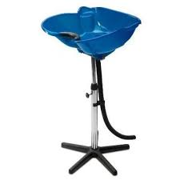 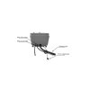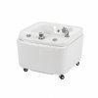

Ilustrativní obrázek č. 21 Ilustrativní obrázek č. 22

1. **Prostory modernizace**
2. **Modulový systém spínačů a zásuvek:** bude umístěn do všech modernizovaných prostor, široce spektrální variabilita, RAL bílý, ilustrativní obrázek č. 1.

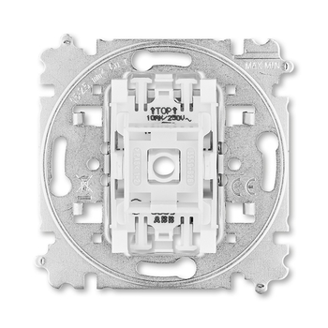Ilustrativní obrázek č. 1

1. **Jednokřídlé dveře**, otevíravé, plné:

Zátěž: min. silné namáhání.

Materiál a provedení: 3 panty, HPL laminát dveře, výplň dutinková dřevotříska.

Dekor a RAL – určí Zadavatel.

Místnosti 2.23 (kuchyňka) a 2.21, 1.22 (sklady): Odvětrání mřížkou ve dveřním křídle.

**Kliky, kování a zámky** budou demontovány ze stávajících dveří a montovány do nových.

**Zárubně**, RAL – bílá.

1. **Odsavače** ventilátorů budou napojeny do původního rozvodu.
2. **Ukončení linolea,** bude pod dveřním křídlem chráněno zakončovací lištou, linoleum-dlažba ilustrativní obrázek č. 20 a linoleum-linoleum požadujeme tenčí pohledovou část, než je ilustrace.

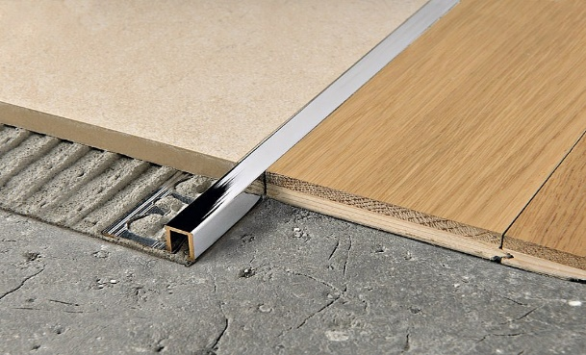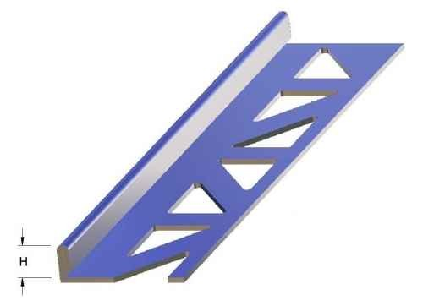

Ilustrativní obrázek č. 20

1. **Prostory před výmalbou**, musí mít odstraněny původní vrstvy výmalby.
2. **Trasy vedení** technologií (rozvody vody, topení, el. instalace) v půdním prostoru, musí být chráněno v označených montážních lištách s možností přístupu a možností přerušení přívodů v místnosti a el. instalace v rozvaděči na chodbě.
3. **Půdní prostor** bude vyčištěn ařádně tepelně izolován. Střední část zůstane pochozí se snadným přístupem k vedení technologií.
4. **Otopná tělesa** budou instalována s uzavíratelnými ventily pro možnost sejmutí.